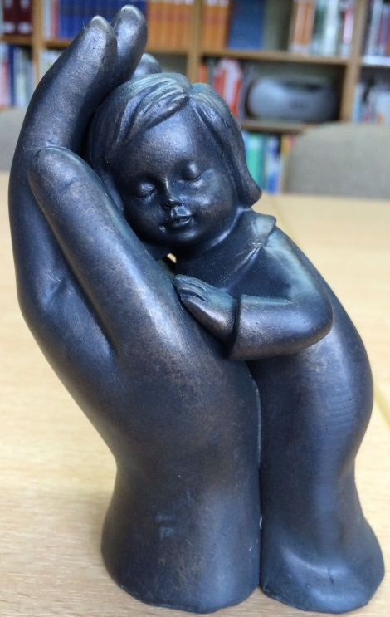

Überlege gemeinsam mit einem Partner:

1. Wie fühlt sich Vertrauen an?

2. Welche Farben passen zu diesem Gefühl?

3. Wem vertraust du?

4. Beende den Satz: Wenn ich vertraue, kann ich…

